# **Opdrachten hoofdstuk 1 Het spijsverteringsstelsel**

**Begrippenlijst**

Vul onderstaande begrippenlijst in door de begrippen in eigen woorden volledig en correct te omschrijven. Gebruik hiervoor de theorie uit hoofdstuk 1 het spijsverteringsstelsel.

Verteren:

Mond:

Keelholte met huig en strottenklepje:

Slokdarm:

Maag:

Maagzuur:

Maagsap:

12-vingerige darm:

Alvleesklier:

Alvleessap:

Lever en galblaas:

Gal:

Emulgeren:

Dunne darm:

Dikke darm:

Endeldarm en anus:

Energierijke stoffen:

Bouwstoffen:

Beschermende stoffen:

Voedingsvezels:

Enzymen:

**Havo/Vwo:**

Darmplooien en darmvlakken:

Stofwisselingsprocessen:

Katalyseren:

Enzym-substraat complex (E-S complex):

**Vraagstukken TL**

Vraag 1:

Oefen de namen van het verteringsstel via deze link: <https://biologiepagina.nl/Oefeningen/Verteringsstelsel/verteringsstelsel.htm>. Zie link op wikiwijs.nl.

Vraag 2:

Vul de onderstaande lege plekken in.

Je drinkt een slok cola. De cola gaat via je mond naar je keel. De ________________ sluit de neusholte af en het _________________ sluit de luchtpijp af. Voedsel kan daarna alleen nog de ___________________ in.

Vraag 3:

Wat gebeurt er als je je verslikt? Gebruik het woord strottenklepje in je antwoord.

____________________________________________________________________________________________________________________________________________________________________________________________________________________________________________________________________________

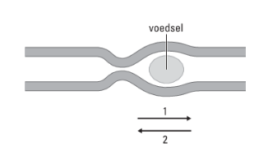

Vraag 4:

Over welke bewegingen gaat onderstaande afbeelding?

1. Zet in de afbeelding met een pijl waar de kringspieren samentrekken.
2. Geef met een pijl aan in welke richting het voedsel gaat.
3. Noem 4 delen van het spijsverteringsstelsel waar deze bewegingen voorkomen.
4. ____________________________________________________________________________________________________________________________
5. Je hangt bij gym op de kop aan de ringen. Je eet een boterham. Komt deze in je maag?

______________________________________________________________________________________________________________________________________

Vraag 5:

Vul de opdracht via de volgende link: <https://biologiepagina.nl/Oefeningen/Verteringssappen/verteringssappen.htm>. Zie link wikiwijs.

Vraag 6:

Welke voedingsstoffen hoef je niet te verteren?

____________________________________________________________________________________________________________________________________________________________________________________________________________________________________________________________________________

Vraag 7:

Noteer de drie eigenschappen van enzymen.

____________________________________________________________________________________________________________________________________________________________________________________________________________________________________________________________________________

**Vraagstukken Havo/Vwo**

Vraag 1:

Oefen de namen van het verteringsstel via deze link: <https://biologiepagina.nl/Oefeningen/Verteringsstelsel/verteringsstelsel.htm>. Zie link op wikiwijs.nl.

Vraag 2:

Vul de onderstaande lege plekken in.

Je drinkt een slok cola. De cola gaat via je mond naar je keel. De ________________ sluit de neusholte af en het _________________ sluit de luchtpijp af. Voedsel kan daarna alleen nog de ___________________ in.

Vraag 3:

Wat gebeurt er als je je verslikt? Gebruik het woord strottenklepje in je antwoord.

____________________________________________________________________________________________________________________________________________________________________________________________________________________________________________________________________________



Vraag 4:

Over welke bewegingen gaat onderstaande afbeelding?

1. Zet in de afbeelding met een pijl waar de kringspieren samentrekken.
2. Geef met een pijl aan in welke richting het voedsel gaat.
3. Noem 4 delen van het spijsverteringsstelsel waar deze bewegingen voorkomen.
4. ____________________________________________________________________________________________________________________________
5. Je hangt bij gym op de kop aan de ringen. Je eet een boterham. Komt deze in je maag?

______________________________________________________________________________________________________________________________________

Vraag 5:

Vul de opdracht via de volgende link: <https://biologiepagina.nl/Oefeningen/Verteringssappen/verteringssappen.htm>. Zie link wikiwijs.

Vraag 6:

Welke voedingsstoffen hoef je niet te verteren?

____________________________________________________________________________________________________________________________________________________________________________________________________________________________________________________________________________

Vraag 7:

Noteer de drie eigenschappen van enzymen.

____________________________________________________________________________________________________________________________________________________________________________________________________________________________________________________________________________

Vraag 8:

Wat is het belang van een lage PH in de maag?

____________________________________________________________________________________________________________________________________________________________________________________________________________________________________________________________________________

Vraag 9:

Een enzym is substraatspecifiek. Wat wordt hiermee bedoeld?

____________________________________________________________________________________________________________________________________________________________________________________________________________________________________________________________________________

Vraag 10:

Bekijk figuur 1 onderaan de pagina. Hier zie je hoe de bouw van je darm er uit ziet van groot naar klein. Leg met behulp van deze afbeelding uit waardoor de bouw van je darmen het makkelijker maakt om voedingsstoffen op te nemen in vergelijking met een darm die geen darmplooien en vlokken zou hebben.

____________________________________________________________________________________________________________________________________________________________________________________________________________________________________________________________________________

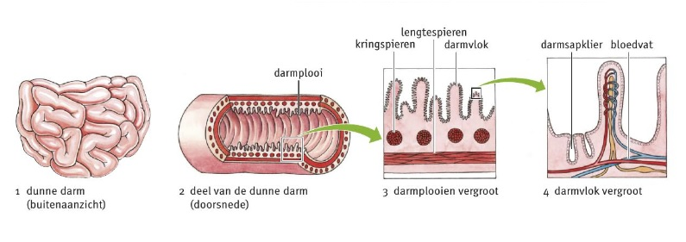**Figuur 1**

Vraag 11:

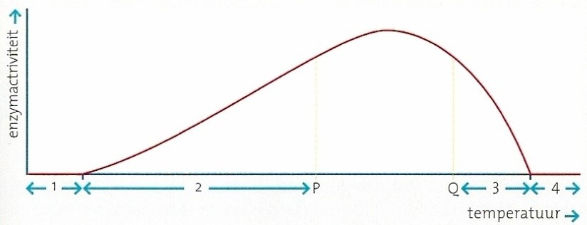

1. Leg uit waar in traject 1 en 4 geen enzymactiviteit is.

____________________________________________________________________________________________________________________________________________________________________________________________________________________________________________________________________________

1. Bij punt P en Q wordt evenveel substraat afgebroken. Bij welk punt blijven de meeste enzymen intact?

____________________________________________________________________________________________________________________________________________________________________________________________________________________________________________________________________________

1. Bij welk punt zet één intact enzym de meeste substraat per minuut om? Leg je antwoord tuit.

____________________________________________________________________________________________________________________________________________________________________________________________________________________________________________________________________________

**Casus**

Tijdens je dienst komt een man binnen die erg veel overgeeft en last heeft van diarree. Hij vertelt dat hij iets verkeerds heeft gegeten en sindsdien erg ziek. Omdat hij steeds zieker gaat voelen komt hij bij je langs.

Uitleg

Je stelt vast dat de patiënt lijdt aan een voedselvergiftiging. Leg aan je patiënt hoe een voedselvergiftiging ontstaat en hoe hij dit in de toekomst kan voorkomen. Vertel ook hoe het kan dat hij uitdrogingsverschijnselen krijgt door de symptomen van de voedselvergiftiging.

____________________________________________________________________________________________________________________________________________________________________________________________________________________________________________________________________________________________________________________________________________________________________________________________________________________________________________________________________________________________________________________________________________________________________________________________________________________________________________________________________________________________________________________________________________________________________________________________________________________________________________________________________________________________________________________________________________________________________________________________________________________________________________________________________________________________________________________________________________________________________________________________________________________________________________________________________________________________________________________________________________________________________________________________

De behandeling

Je geeft de man medicatie om de misselijkheid en diarree te onderdrukken. Naast de medicatie is het verstandig dat de man ook let op zijn voedsel en drinkpatroon. Welke adviezen zou je hem geven?

________________________________________________________________________________________________________________________________________________________________________________________________________________________________________________________________________________________________________________________________________________________________________________________________________________________________________________________________________________________________________________________________________________________